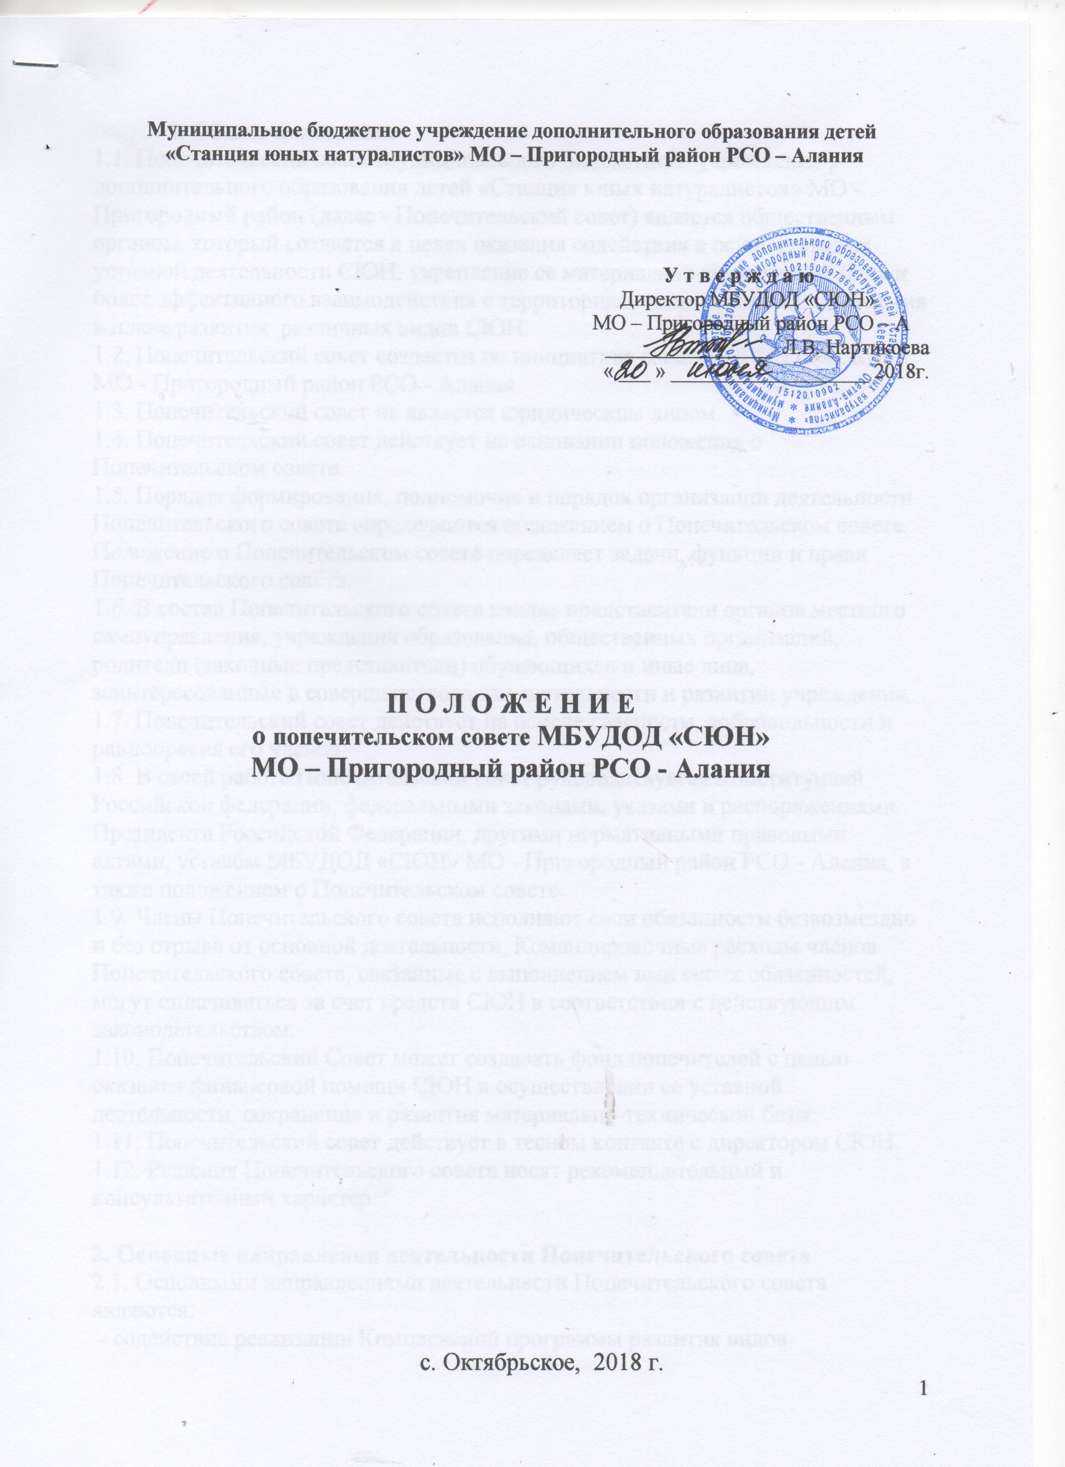
1. Общие положения
1.1. Попечительский совет Муниципального бюджетного учреждения дополнительного образования детей «СТАНЦИЯ ЮНЫХ НАТУРАЛИСТОВ» МО – Пригородный район РСО – Алания (далее - Попечительский совет) является общественным органом, который создается в целях оказания содействия в осуществлении уставной деятельности СЮН, укрепление ее материально-технической базы и более эффективного взаимодействия с территориальными органами управления в плане развития различных видов СЮН.
1.2. Попечительский совет создается по инициативе совета МБУДОД «СЮН» МО - Пригородный район РСО - Алания.
1.3. Попечительский совет не является юридическим лицом.
1.4. Попечительский совет действует на основании положения о Попечительском совете.
1.5. Порядок формирования, полномочия и порядок организации деятельности Попечительского совета определяются положением о Попечительском совете. Положение о Попечительском совете определяет задачи, функции и права Попечительского совета.
1.6. В состав Попечительского совета входят представители органов местного самоуправления, учреждения образования, общественных организаций, родители (законные представители) обучающихся и иные лица, заинтересованные в совершенствовании деятельности и развитии учреждения.
1.7. Попечительский совет действует на основе гласности, добровольности и равноправия его членов.
1.8. В своей работе Попечительский совет руководствуется Конституцией Российской федерации, федеральными законами, указами и распоряжениями Президента Российской Федерации, другими нормативными правовыми актами, уставом МБУДОД «СЮН» МО - Пригородный район РСО - Алания, а также положением о Попечительском совете.
1.9. Члены Попечительского совета исполняют свои обязанности безвозмездно и без отрыва от основной деятельности. Командировочные расходы членов Попечительского совета, связанные с выполнением ими своих обязанностей, могут оплачиваться за счет средств СЮН в соответствии с действующим законодательством.
1.10. Попечительский Совет может создавать фонд попечителей с целью оказания финансовой помощи СЮН в осуществлении ее уставной деятельности, сохранения и развития материально-технической базы.
1.11. Попечительский совет действует в тесном контакте с директором СЮН.
1.12. Решения Попечительского совета носят рекомендательный и консультативный характер.
2. Основные направления деятельности Попечительского совета
2.1. Основными направлениями деятельности Попечительского совета являются:
- содействие реализации Комплексной программы развития воспитания в СЮН;
- привлечение внебюджетных источников для финансирования уставной деятельности СЮН;
- содействие финансированию проектов, способствующих развитию экологического образования;
- содействие организации хозяйственной деятельности СЮН;
- рассмотрение программ, проектов, мероприятий и определение источников финансирования, направленных на их реализацию;
- привлечение внимания местных органов исполнительной и законодательной власти к проблемам обучения в СЮН;
- содействие организации и проведению на высоком организационном уровне конкурсов и слетов Пригородного района, межрегиональных соревнований, фестивалей и других мероприятий;
- содействие пропаганде результатов деятельности СЮН и информационной поддержке реализуемых станцией проектов.
2.2. Попечительский совет может предлагать иные, не предусмотренные данным Положением, направления своей деятельности, но способствующие повышению ее эффективности, если это не противоречит законодательству Российской Федерации, другим нормативным правовым актам, а также уставу СЮН.
3. Организация и порядок деятельности Попечительского совета
3.1. Попечительский совет состоит из председателя, его заместителя, ответственного секретаря, членов Совета. Численность Попечительского совета не регламентируется.
3.2. Председателем Попечительского совета рекомендуется назначить директора СЮН.
3.3. На первом заседании Попечительского совета большинством голосов при открытом голосовании избирается Заместитель Председателя и ответственный секретарь.
3.4. Срок полномочий Председателя, заместителя председателя и ответственного секретаря - 5 лет.
3.5. Председатель:
- организует работу Попечительского совета, ведет заседания Попечительского совета;
- выносит на рассмотрение Попечительского совета предложения о планах его работы и времени заседаний.
3.6. Заместитель Председателя в отсутствие Председателя Попечительского совета выполняет его функции.
3.7. Ответственный секретарь:
- организует подготовку заседаний Совета в соответствии с настоящим Положением;
- осуществляет непосредственную работу по подготовке и ведению текущей документации Попечительского совета, оформлению и рассылке его решений;
- готовит отчеты о работе Попечительского совета за год и предложения по плану и графику работы Попечительского совета на следующий год;
- решения Попечительского совета принимаются на его заседаниях, проводимых ежеквартально согласно плану работы. Внеочередные заседания могут быть созваны его председателем по мере необходимости, по просьбе членов Попечительского совета;
- заседания Попечительского совета являются правомочными, если на них присутствуют не менее 2/3 от числа всех членов Попечительского совета;
- решения Попечительского совета принимаются путем открытого голосования большинством голосов присутствующих на заседании членов Попечительского совета. В случае равенства голосов "за" и "против" решающим является голос председательствующего.
4. Права Попечительского совета
4.1. Права, предоставляемые Попечительскому совету, определяются в положении о Попечительском совете и не могут противоречить действующему законодательству.
4.2. Для осуществления возложенных функций Попечительскому совету могут быть предоставлены следующие права:
- способствовать целесообразному расходованию средств, привлеченных на осуществление уставной деятельности СЮН и реализацию проектов и программ, направленных на развитие дополнительного образования;
- вносить по вопросам совершенствования ее деятельности в решении задач, предусмотренных уставом СЮН;
- обращаться в государственные органы за консультационной и методической помощью по вопросам, относящимся к сфере его деятельности;
- принимать участие в конференциях, совещаниях, семинарах, а также выступать в средствах массовой информации по вопросам, связанным с деятельностью Попечительского совета;
- участвовать в проверке деятельности СЮН.
4.3. О выявленных недостатках в работе станции Председатель Попечительского совета ставит в известность коллектив, а также вносит предложения по их устранению.
5. Реорганизация Попечительского Совета, внесение изменений в Положение
5.1. Реорганизация Попечительского Совета, внесение изменений в настоящее Положение производится решением общего собрания членов Попечительского Совета (не менее 2/3 голосов).

